TỔNG LIÊN ĐOÀN LAO ĐỘNG VIỆT NAM

**TRƯỜNG ĐẠI HỌC TÔN ĐỨC THẮNG**

**KHOA CÔNG NGHỆ THÔNG TIN**



**ĐỒ ÁN CÔNG NGHỆ PHẦN MỀM**

**QUẢN LÝ TÌNH HÌNH AN NINH TRẬT TỰ TẠI PHƯỜNG XÃ**

*Người hướng dẫn:* **GV TRẦN THANH PHƯỚC**

*Người thực hiện:* **THÔI XƯƠNG NGUYÊN – MSSV: 51703144**

**CAO ĐỈNH MINH NHẬT –MSSV: 51703149**

Lớp : **17050301**

Khóa : **21**

**THÀNH PHỐ HỒ CHÍ MINH, NĂM 2019**

TỔNG LIÊN ĐOÀN LAO ĐỘNG VIỆT NAM

**TRƯỜNG ĐẠI HỌC TÔN ĐỨC THẮNG**

**KHOA CÔNG NGHỆ THÔNG TIN**



**ĐỒ ÁN CÔNG NGHỆ PHẦN MỀM**

**QUẢN LÝ TÌNH HÌNH AN NINH TRẬT TỰ TẠI PHƯỜNG XÃ**

*Người hướng dẫn:* **GV TRẦN THANH PHƯỚC**

*Người thực hiện:* **THÔI XƯƠNG NGUYÊN – MSSV: 51703144**

**CAO ĐỈNH MINH NHẬT –MSSV: 51703149**

Lớp : **17050301**

Khóa : **21**

**THÀNH PHỐ HỒ CHÍ MINH, NĂM 2019**

# LỜI CẢM ƠN

Xin cảm ơn Trần Thanh Phước đã hướng dẫn, quan tâm và giải đáp thắc mắc nhiệt tình cho chúng em trong suốt quá trình học tập môn Công Nghệ Phần Mềm. Nhờ đó, chúng em đã tiếp thu được nhiều kiến thức hay và có cái nhìn bao quát hơn về môn học cũng như những ứng dụng thực tế của nó. Mặc dù vậy, trong thời gian thực hiện đồ án chúng em không tránh khỏi những sai sót,kính mong thầy bổ sung và đóng góp giúp chúng em hoàn thiện hơn.

Chúng em xin chân thành cảm ơn.

# ĐỒ ÁN ĐƯỢC HOÀN THÀNH

# TẠI TRƯỜNG ĐẠI HỌC TÔN ĐỨC THẮNG

Tôi xin cam đoan đây là sản phẩm đồ án của riêng chúng tôi và được sự hướng dẫn của GV Trần Thanh Phước. Các nội dung nghiên cứu, kết quả trong đề tài này là trung thực và chưa được công bố dưới bất kỳ hình thức nào dưới đây. Những số liệu trong các bảng biểu phục vụ cho việc phân tích, nhận xét, đánh giá được chính tác giả thu thập từ các nguồn tin khác nhau có ghi rõ trong phần tài liệu tham khảo.

Ngoài ra, trong đồ án còn sử dụng một số nhận xét đánh giá cũng như số liệu của các tác giả khác, cơ quan tổ chức khác đều có trích dẫn và chú thích nguồn gốc.

**Nếu phát hiện có bất kỳ sự gian lận nào tôi xin hoàn toàn chịu trách nhiệm về nội dung đồ án của mình.** Trường đại học Tôn Đức Thắng không liên quan đến những vi phạm tác quyền, bản quyền do tôi gây ra trong quá trình thực hiện (nếu có).

TP. Hồ Chí Minh, ngày 25 tháng 11 năm 2019

Tác giả

*Thôi Xương Nguyên*

*Cao Đỉnh Minh Nhật*

# PHẦN XÁC NHẬN VÀ ĐÁNH GIÁ CỦA GIẢNG VIÊN

**Phần xác nhận của GV hướng dẫn**

_______________________________________________________________________________________________________________________________________________________________________________________________________________________________________________________________________________________________________________________________________________________________________________________________________________

Tp. Hồ Chí Minh, ngày tháng năm

(kí và ghi họ tên)

**Phần đánh giá của GV chấm bài**

_______________________________________________________________________________________________________________________________________________________________________________________________________________________________________________________________________________________________________________________________________________________________________________________________________________

Tp. Hồ Chí Minh, ngày tháng năm

(kí và ghi họ tên)

# TÓM TẮT

Với yêu cầu được giao là thiết kế phần mềm quản lý an ninh trật tự tại phường xã, chúng em đã thực hiện bằng ngôn ngữ C#, môi trường lập trình là Visual Studio 2019, cơ sở dữ liệu trên SQL Server của Microsoft, cùng với sự hướng dẫn của giảng viên Trần Thanh Phước. Chân thành cảm ơn thầy và các tác giả mà chúng em đã tham khảo.

# MỤC LỤC

LỜI CẢM ƠN ii

ĐỒ ÁN ĐƯỢC HOÀN THÀNH iii

TẠI TRƯỜNG ĐẠI HỌC TÔN ĐỨC THẮNG iii

PHẦN XÁC NHẬN VÀ ĐÁNH GIÁ CỦA GIẢNG VIÊN iv

TÓM TẮT vi

MỤC LỤC 1

1. Visual Studio là gì? 4

TÀI LIỆU THAM KHẢO 28

CHƯƠNG 1 – Tổng quan về C#

1. C# là gì?

**C sharp** là một [ngôn ngữ lập trình](https://vi.wikipedia.org/wiki/Ng%C3%B4n_ng%E1%BB%AF_l%E1%BA%ADp_tr%C3%ACnh) [hướng đối tượng](https://vi.wikipedia.org/wiki/L%E1%BA%ADp_tr%C3%ACnh_h%C6%B0%E1%BB%9Bng_%C4%91%E1%BB%91i_t%C6%B0%E1%BB%A3ng) được phát triển bởi [Microsoft](https://vi.wikipedia.org/wiki/Microsoft). Microsoft phát triển C# dựa trên [C++](https://vi.wikipedia.org/wiki/C%2B%2B) và [Java](https://vi.wikipedia.org/wiki/Java_(ng%C3%B4n_ng%E1%BB%AF_l%E1%BA%ADp_tr%C3%ACnh)). C# được miêu tả là ngôn ngữ có được sự cân bằng giữa C++, [Visual Basic](https://vi.wikipedia.org/wiki/Visual_Basic), [Delphi](https://vi.wikipedia.org/wiki/Delphi_(ng%C3%B4n_ng%E1%BB%AF_l%E1%BA%ADp_tr%C3%ACnh)) và [Java](https://vi.wikipedia.org/wiki/Java_(ng%C3%B4n_ng%E1%BB%AF_l%E1%BA%ADp_tr%C3%ACnh)).

C# được thiết kế chủ yếu bởi [Anders Hejlsberg](https://vi.wikipedia.org/wiki/Anders_Hejlsberg) kiến trúc sư phần mềm nổi tiếng với các sản phẩm [Turbo Pascal](https://vi.wikipedia.org/wiki/Turbo_Pascal), [Delphi](https://vi.wikipedia.org/wiki/Delphi_(ng%C3%B4n_ng%E1%BB%AF_l%E1%BA%ADp_tr%C3%ACnh)), J++, WFC.

Mục tiêu của việc thiết kế ngôn ngữ C#:

* Đơn giản, hiện đại, nhiều mục đích sử dụng, là ngôn ngữ [lập trình hướng đối tượng](https://vi.wikipedia.org/wiki/L%E1%BA%ADp_tr%C3%ACnh_h%C6%B0%E1%BB%9Bng_%C4%91%E1%BB%91i_t%C6%B0%E1%BB%A3ng).
* Đáp ứng các nguyên tắc của ngành kỹ thuật phần mềm. Tính mạnh mẽ, sự bền bỉ, và năng suất của việc lập trình là rất quan trọng.
* Thích hợp cho việc triển khai trong các môi trường phân tán.
* Khả năng di chuyển (portability) là rất quan trọng, đặc biệt là người đã quen với C và C++.
* Hỗ trợ [quốc tế hóa](https://vi.wikipedia.org/wiki/Qu%E1%BB%91c_t%E1%BA%BF_h%C3%B3a_v%C3%A0_%C4%91%E1%BB%8Ba_ph%C6%B0%C6%A1ng_h%C3%B3a) (i18n).

1. Lịch sử ra đời

Cái tên "C sharp" được lấy cảm hứng từ ký hiệu âm nhạc, trong đó một dấu thăng "#" nghĩa là cao hơn nửa cung. Cũng như trường hợp của C++ là bản nâng cấp của C, C# là bản nâng cấp của C++.

Hậu tố "#" đã được sử dụng bởi một số ngôn ngữ khác của .NET là các biến thể của các ngôn ngữ hiện tại, bao gồm J# (một ngôn ngữ .NET cũng được thiết kế bởi Microsoft có nguồn gốc từ Java 1.1), A# (từ Ada) và ngôn ngữ lập trình chức năng F#...

Các phiên bản: C# 2.0, C# 3.0, C# 4.0, C# 5.0, C# 6.0, C# 7.0, C# 7.1, C# 7.2

1. NET Framework

.NET Framework có thể được sử dụng với một ngôn ngữ .NET để thực thi các việc từ thao tác chuỗi cho đến các trang web động (ASP.NET), phân tích XML… .NET Framework được tổ chức thành tập hợp các namespace, nhóm các class có cùng chức năng, như System.Drawing, System.Collections, System.Windows.Forms cho.

Cấp cao hơn là assembly. Một assembly là một file hoặc nhiều file được liên kết với nhau (thông qua file al.exe), chứa đựng nhiều namespace và object. Các chương trình cần các lớp để thực thi một chức năng đặc biệt nào đó sẽ tham chiếu các assembly chẳng hạn như System.Drawing.dll và System.Windows.Forms.dll cũng như các core library (lưu trong file mscorlib.dll).

CHƯƠNG 2 – **Visual Studio**

1. **Visual Studio là gì?**

**Microsoft Visual Studio** là một môi trường (IDE) của [Microsoft](https://vi.wikipedia.org/wiki/Microsoft). Nó được dùng để phát triển ứng dụng Microsoft Windows. Visual Studio sử dụng nền tảng như [Windows API](https://vi.wikipedia.org/wiki/Windows_API), [Windows Forms](https://vi.wikipedia.org/w/index.php?title=Windows_Forms&action=edit&redlink=1), [Windows Presentation Foundation](https://vi.wikipedia.org/wiki/Windows_Presentation_Foundation), [Windows Store](https://vi.wikipedia.org/wiki/Windows_Store) và [Microsoft Silverlight](https://vi.wikipedia.org/wiki/Microsoft_Silverlight).

Visual Studio bao gồm một [trình soạn thảo mã](https://vi.wikipedia.org/w/index.php?title=Tr%C3%ACnh_so%E1%BA%A1n_th%E1%BA%A3o_m%C3%A3&action=edit&redlink=1) hỗ trợ [IntelliSense](https://vi.wikipedia.org/w/index.php?title=IntelliSense&action=edit&redlink=1). Trình gỡ lỗi tích hợp, mẫu thiết kế các [giao diện ứng dụng](https://vi.wikipedia.org/w/index.php?title=Giao_di%E1%BB%87n_%E1%BB%A9ng_d%E1%BB%A5ng&action=edit&redlink=1), [thiết kế web](https://vi.wikipedia.org/wiki/Thi%E1%BA%BFt_k%E1%BA%BF_web), [lớp](https://vi.wikipedia.org/wiki/L%E1%BB%9Bp_(khoa_h%E1%BB%8Dc_m%C3%A1y_t%C3%ADnh)) và [giản đồ cơ sở dữ liệu](https://vi.wikipedia.org/w/index.php?title=Gi%E1%BA%A3n_%C4%91%E1%BB%93_c%C6%A1_s%E1%BB%9F_d%E1%BB%AF_li%E1%BB%87u&action=edit&redlink=1). Nó chấp nhận các plug-in để nâng cao các chức năng gồm thêm hỗ trợ cho các [hệ thống quản lý phiên bản](https://vi.wikipedia.org/wiki/H%E1%BB%87_th%E1%BB%91ng_qu%E1%BA%A3n_l%C3%BD_phi%C3%AAn_b%E1%BA%A3n) và bổ sung thêm bộ công cụ mới trong [quy trình phát triển phần mềm](https://vi.wikipedia.org/wiki/Quy_tr%C3%ACnh_ph%C3%A1t_tri%E1%BB%83n_ph%E1%BA%A7n_m%E1%BB%81m).

Visual Studio hỗ trợ nhiều ngôn ngữ khác nhau, cho phép trình biên tập mã và gỡ lỗi để hỗ trợ hầu như mọi ngôn ngữ lập trình. Các ngôn ngữ gồm : [C](https://vi.wikipedia.org/wiki/C_(ng%C3%B4n_ng%E1%BB%AF_l%E1%BA%ADp_tr%C3%ACnh)), [C++](https://vi.wikipedia.org/wiki/C%2B%2B), [C++/CLI](https://vi.wikipedia.org/w/index.php?title=C%2B%2B/CLI&action=edit&redlink=1) , [VB .NET](https://vi.wikipedia.org/wiki/VB.NET), [C#](https://vi.wikipedia.org/wiki/C_th%C4%83ng) và [F#](https://vi.wikipedia.org/w/index.php?title=F_th%C4%83ng&action=edit&redlink=1) . Hỗ trợ cho [J++](https://vi.wikipedia.org/w/index.php?title=J%2B%2B&action=edit&redlink=1)/[J#](https://vi.wikipedia.org/w/index.php?title=J_th%C4%83ng&action=edit&redlink=1), [Python](https://vi.wikipedia.org/wiki/Python) và [Ruby](https://vi.wikipedia.org/wiki/Ruby) thông qua dịch. Nó cũng hỗ trợ [XML](https://vi.wikipedia.org/wiki/XML)/[XSLT](https://vi.wikipedia.org/wiki/XSLT), [HTML](https://vi.wikipedia.org/wiki/HTML)/[XHTML](https://vi.wikipedia.org/wiki/XHTML), [JavaScript](https://vi.wikipedia.org/wiki/JavaScript) và [CSS](https://vi.wikipedia.org/wiki/CSS).

Phiên bản "Express" (Visual Studio 2013 trở về trước) và "Community" (Visual Studio 2015 trở về sau) là phiên bản miễn phí.

1. Lịch sử phát triển

1997: Vào năm 1997, Visual Studio ra mắt, tên chính thức là Visual Studio 97, là sự kết hợp của nhiều công cụ lập trình với nhau, xuất hiện trong hai phiên bản Professional và Enterprise. Visual J++, InterDev, và Thư viện MSDN đã sử dụng cùng một "môi trường" - Developer Studio.

1998: Phiên bản kế tiếp là Visual Studio 6.0 (tháng 6 năm 1998 - phiên bản cuối cùng chạy trên nền Windows 9x). Phiên bản của mỗi thành phần cũng được nâng lên thành v6.0, bao gồm: Visual J++, Visual InterDev. Phiên bản v6 là môi trường cốt lõi cho bốn phiên bản tiếp theo nhằm cung cấp một nền tảng lập trình giống nhau. Microsoft tạo ra nền tảng độc lập [.NET Framework](https://vi.wikipedia.org/wiki/.NET_Framework).

Visual Studio 6.0 là phiên bản cuối cùng bao gồm Visual J++ (Microsoft đã gỡ bỏ).

2002: Tháng 2 năm 2002, Microsoft đã phát hành Visual Studio .NET (môi trường phát triển mã được quản lý bằng .NET Framework).

2003: Vào tháng 4/2003, Visual Studio.NET 2003 ra mắt, [.NET Framework](https://vi.wikipedia.org/wiki/.NET_Framework) được nâng cấp lên phiên bản 1.1. Đây cũng là phiên bản Visual Studio đầu tiên phát triển cho các thiết bị di động, sử dụng ASP.NET hoặc .NET Compact Framework.

2005: Kể từ phiên bản này Microsoft loại bỏ tên gọi ".NET" ở tên sản phẩm Đây là phiên bản mới nhất có sẵn cho [Windows 2000](https://vi.wikipedia.org/wiki/Windows_2000) và cũng là phiên bản cuối cùng để có thể phát triển ứng dụng C++ cho [Windows 98](https://vi.wikipedia.org/wiki/Windows_98), [Windows Me](https://vi.wikipedia.org/wiki/Windows_Me) và [Windows NT 4.0](https://vi.wikipedia.org/wiki/Windows_NT).

2008: Visual Studio 2008 và Visual Studio Team System 2008. Visual Studio 2008 là phiên bản cuối cùng hỗ trợ cho các ứng dụng C++ chạy trên Windows 2000.

2015: Ban đầu được gọi là Visual Studio "14”, sau đó ngày 12 tháng 11 năm 2014, Visual Studio 2015 chính thức được công bố là tên chính thức.

2017: Ngày 7 tháng 3 năm 2017, Visual Studio 2017 RTM chính thức ra mắt công chúng. Visual Studio 2017 tổng hợp các cập nhật của các bản preview, cũng như bổ sung .Net Core và ASP.NET Core.

Vào ngày 4 tháng 12 năm 2017, Visual Studio 15.5 được phát hành. Bản cập nhật này tập trung cải thiện hiệu suất, cập nhật các tính thành phần của studio, cũng như tích hợp các bản sửa lỗi.

1. Cài đặt Visual Studio

**Bước 1.**  Hãy truy cập vào website chính thức của Visual Studio để tải bản mới nhất, địa chỉ tải ở đây: <https://www.visualstudio.com/downloads/>.

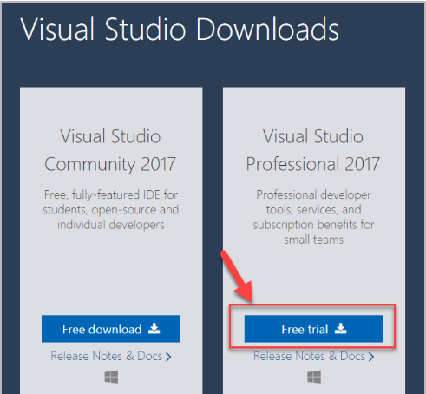

Sau khi truy cập, các bạn sẽ thấy xuất hiện 2 lựa chọn như hình dưới đây.

Ở đây các bạn có thể chọn một trong 2 bản Visual Studio 2017

* Visual Studio 2017 Community Edition
* Visual Studio 2017 Professional Edition (Giới hạn 30 ngày dùng thử)

**Bước 2.** Nhấp đúp chuột vào tệp tin downloaded exe

**Bước 3.** Sau khi xuất hiện màn hình như dưới đây, hãy lựa chọn Continue

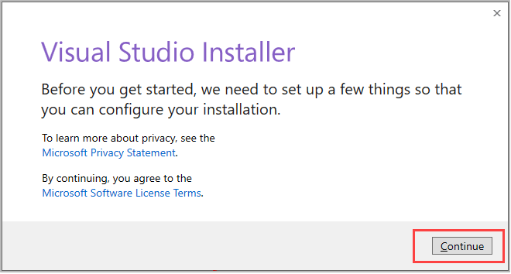

**Bước 4.** Tiếp theo bộ cài đặt Visual Studio sẽ bắt đầu được tải về máy. Tốc độ tải file tùy thuộc vào tốc độ đường truyền của bạn.

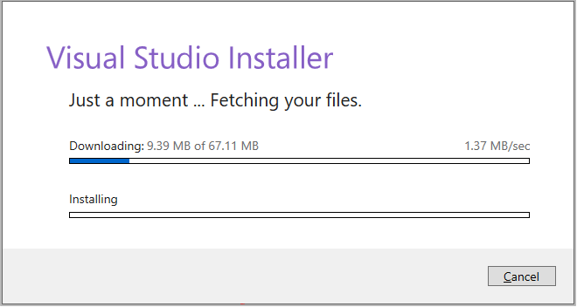

**Bước 5.** Khi xuất hiện màn hình như dưới đây, hãy chọn install

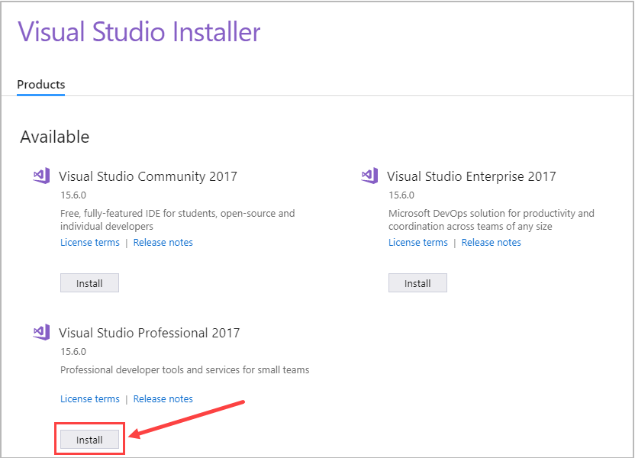

**Bước 6.** Trên màn hình tiếp theo, hãy lựa chọn .NET desktop development (Lựa chọn 1),

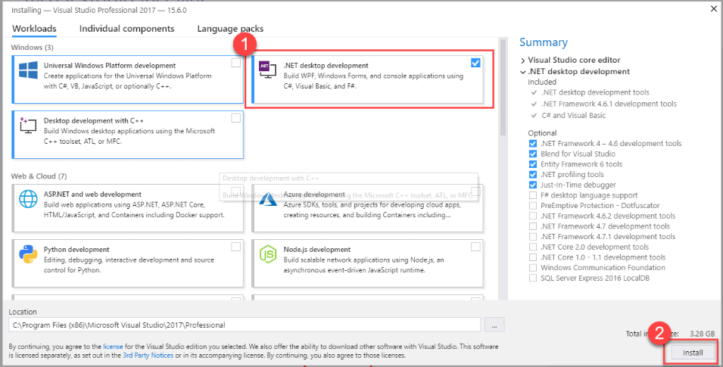

1. Chọn “.Net desktop development”
2. Nhấp vào install
3. Lưu ý: Bạn có thể chọn lại ổ đĩa để cài, có thể cài vào ổ D, E, F … tùy thuộc vào dung lượng còn trống trên các ổ đĩa.

**Bước 7.** Visual Studio sẽ tiếp tục được tải về để cài đặt các lựa chọn của bạn ở Bước 6

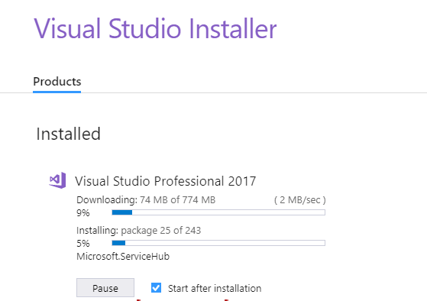

**Bước 8.** Sau khi tải xong, sẽ xuất hiện hộp thoại yêu cầu khởi động lại máy tính.

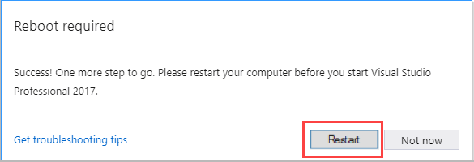

**Bước 9.** Khuyên bạn nên khởi động lại máy tính (Chọn Restart) để hoàn tất mọi công việc liên quan tới cài đặt. Sau đó hãy tìm Visual Studio trên Menu của Windows và mở lên

Trong lần khởi động đầu tiên sẽ xuất hiện các lựa chọn giao diện người dùng của Visual Studio.

1. Lựa chọn giao diện mà bạn ưng ý nhất
2. Và chọn Start Visual Studio

**Bưới 10.** Hãy lựa chọn File trên Menu của Visual Studio và chọn New để xây dựng chương trình C# đầu tiên của bạn.

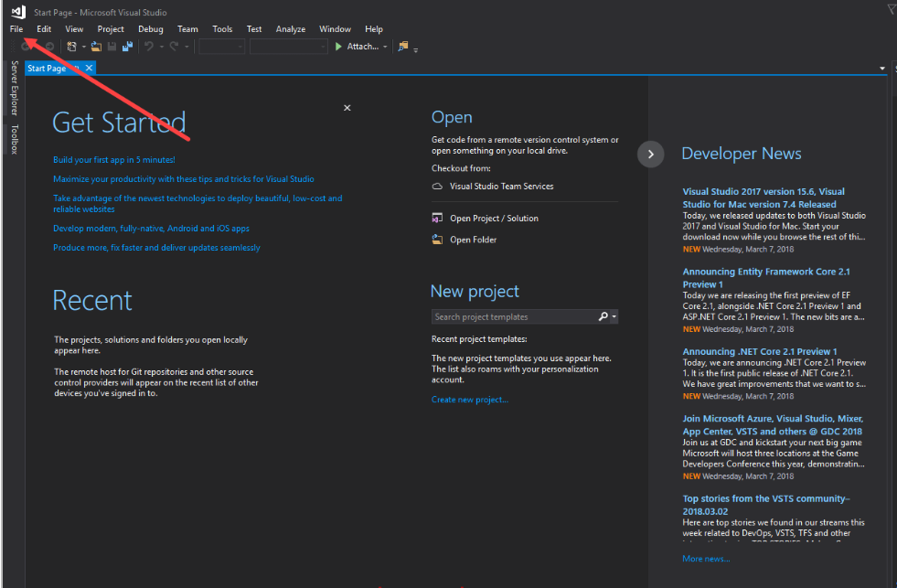

Kết thúc quá trình cài đặt.

CHƯƠNG 3 – Tìm hiểu về DevExpress

1. DevExpress là gì?

Đối với những lập trình viên .NET thì DevEpress là một công cụ hết sức hữu dụng, cung cấp rất nhiều control trong Visual Studio. DevExpress không chỉ giúp thiết kế winform hay website đẹp hơn mà còn giúp cho việc lập trình được dễ dàng hơn, ta có thể thấy rõ nhất là trong việc tương tác với cơ sở dữ liệu.

DevExpress được ra mắt lần đầu tiên vào năm 2011 và được đông đảo lập trình viên .NET sử dụng. Từ đó đến này đã trải qua rất nhiều phiên bản với nhiều nâng cấp đáng kể. Phiên bản mới nhấtt hiện nay là v18.2. Với DevExpress ta có thể tự tạo cho mình một bộ Office riêng chỉ trong vòng một vài tiếng.

1. Cài đặt

Yêu cầu hệ thống:

* Microsoft .NET Framework từ 2.0 trở lên
* Microsoft Visual Studio
* SQL Server

Lên trên trang chủ của DevExpress <https://www.devexpress.com/> để tải về. Bản trial 30 ngày là miễn phí.

Chương 4: Hệ thống

1. Hệ thống

* Đặc tả

Hệ thống quản lý bán hàng khu vui chơi trẻ em gồm có 2 thực thể chính gồm nhân viên, quản lý của khu vui chơi. Khách hàng sẽ mua vé vào cổng. Vé cổng vào có thể dùng để chơi các trò chơi và không giới hạn trò chơi hay thời gian chơi. Các loại vé có trong hệ thống như vé trẻ em, vé người lớn, vé combo, … Khi quản lý hay nhân viên muốn sử dụng hệ thống thì phải đăng nhập để đảm bảo tính an toàn. Sau khi sử dụng hệ thống thì phải đăng xuất ra. Các hoạt động của nhân viên hay quản lý sẽ được ghi lại vào hệ thống 1 cách rõ ràng. Ta có thể tìm kiếm trong hệ thống bằng chức năng lọc theo mã số hay lọc theo ngày.

Người sử dụng hệ thống có thể thêm thêm loại vé, kích hoạt hoặc không kích hoạt loại vé đó. Khi bán vé, người dùng có thể chọn loại vé và số lượng vé. Nếu chọn dư hoặc chọn sai loại vé thì có thể hủy bớt đi, sau đó nhấn thanh toán để xuất hóa đơn. Hóa đơn và loại vé đều không thể sửa hay xóa đi.

Để xuất báo cáo, ta chọn khoản thời gian từ ngày nào đến ngày nào rồi nhấn tìm kiếm thì sẽ ra kết quả bán vé ngày ấy. Khi sử dụng xong, nhấn thoát để thoát khỏi chương trình.

1. 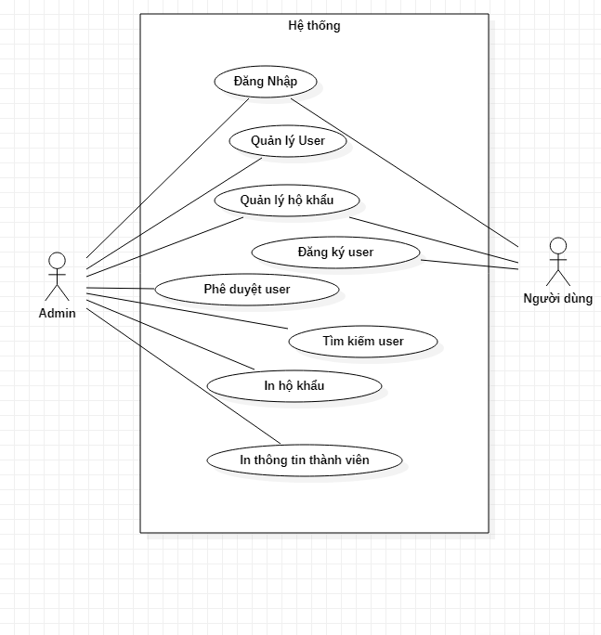Sơ đồ Usecase

Đặc tả usecase:

|  |  |
| --- | --- |
| **Use Case Name** | Đăng nhập |
| **Description** | Đăng nhập vào hệ thống để làm việc |
| **Actor(s)** | Người dùng, Admin |
| **Priority** | Bắt buộc |
| **Trigger** | Người dùng muốn dùng hệ thống |
| **Pre-Condition(s):** | Tài khoản đã có trong cơ sở dữ liệu, đã được phân quyền |
| **Post-Condition(s):** | Người dùng đăng nhập ứng dụng thành công |
| **Basic Flow** | Nhập tên tài khoản, mật khẩu -> Đăng nhập thành công |
| **Alternative Flow** |  |
| **Exception Flow** | Đăng nhập thất bại -> Nhập lại tên đăng nhập và mật khẩu-> Đăng nhập thành công |
| **Business Rules** |  |
| **Non-Functional Requirement** | Không hiện mật khẩu dạng văn bản |

|  |  |
| --- | --- |
| **Use Case Name** | Đăng xuất |
| **Description** | Người dùng đăng xuất khỏi hệ thống |
| **Actor(s)** | Người dùng, Admin |
| **Priority** | Không cần thiết |
| **Trigger** | Người dùng muốn thoát hệ thống |
| **Pre-Condition(s):** | Người dùng đã đăng nhập thành công |
| **Post-Condition(s):** | Người dùng đăng xuất ứng dụng |
| **Basic Flow** | Nhập tên tài khoản, mật khẩu -> Đăng nhập thành công -> Đăng xuất |
| **Alternative Flow** |  |
| **Exception Flow** | Đăng nhập thất bại -> Nhập lại tên đăng nhập và mật khẩu-> Đăng nhập thành công -> Đăng xuất |
| **Business Rules** |  |
| **Non-Functional Requirement** | Thoát khỏi chương trình |

|  |  |
| --- | --- |
| **Use Case Name** | Quản lý User |
| **Description** | Admin quản lý các user có trong hệ thống |
| **Actor(s)** | Admin |
| **Priority** | Bắt buộc, cần thiết |
| **Trigger** | Admin kiểm tra thường xuyên các thông tin của chủ hộ |
| **Pre-Condition(s):** | Admin đã đăng nhập thành công |
| **Post-Condition(s):** | Admin thêm hộ khẩu thành công |
| **Basic Flow** | Đăng nhập thành công -> Quản lý User |
| **Alternative Flow** |  |
| **Exception Flow** | Đăng nhập thất bại -> Nhập lại tên đăng nhập và mật khẩu-> Đăng nhập thành công -> Quản lý User |
| **Business Rules** |  |
| **Non-Functional Requirement** | Không được trống thông tin |

|  |  |
| --- | --- |
| **Use Case Name** | Đăng ký User |
| **Description** | Chủ hộ đăng ký thông tin hoặc admin đăng ký thông tin |
| **Actor(s)** | Người dùng, Admin |
| **Priority** | Bắt buộc |
| **Trigger** | Người dùng cung cấp thông tin cần thiết  Admin cung cấp thông tin cần thiết |
| **Pre-Condition(s):** | Người dùng đã đăng nhập thành công  Admin đã đăng nhập thành công |
| **Post-Condition(s):** | Người dùng xác nhận thôn tin  Admin xác nhận thông tin |
| **Basic Flow** | Đăng nhập thành công -> Chọn quản lý Hộ khẩu -> Nhập thông tin -> Thêm thông tin |
| **Alternative Flow** |  |
| **Exception Flow** | Đăng nhập thất bại -> Nhập lại tên đăng nhập và mật khẩu-> Đăng nhập thành công -> Chọn quản lý Hộ khẩu -> Nhập thông tin -> Thêm thông tin |
| **Business Rules** |  |
| **Non-Functional Requirement** | Cả admin và người dùng đều được dùng chức năng này |

|  |  |
| --- | --- |
| **Use Case Name** | Phê duyệt User |
| **Description** | Admin phê duyệt khi đầy đủ điều kiện, thông tin |
| **Actor(s)** | Admin |
| **Priority** | Cần thiết |
| **Trigger** | Admin phê duyệt thông tin của chủ hộ khẩu để đưa vào cơ sở dữ liệu |
| **Pre-Condition(s):** | Chủ hộ khẩu đã điền đầy đủ thông itn |
| **Post-Condition(s):** | Admin phê duyệt |
| **Basic Flow** | Đăng nhập thành công -> Quản lý user  -> Phê duyệt |
| **Alternative Flow** |  |
| **Exception Flow** | Đăng nhập thất bại -> Nhập lại tên đăng nhập và mật khẩu-> Đăng nhập thành công -> Quản lý user  -> Phê duyệt |
| **Business Rules** |  |
| **Non-Functional Requirement** |  |

|  |  |
| --- | --- |
| **Use Case Name** | Tìm kiếm Hộ khẩu |
| **Description** | Admin có thể tìm kiếm thông tin hộ khẩu |
| **Actor(s)** | Admin |
| **Priority** | Cần thiết |
| **Trigger** | Admin muốn xem thông tin, số hộ gia đình, số người trong gia đình |
| **Pre-Condition(s):** | Admin đăng nhập thành công |
| **Post-Condition(s):** | Admin xem thông tin |
| **Basic Flow** | Đăng nhập thành công -> Quản lý user  -> Xem thông tin |
| **Alternative Flow** |  |
| **Exception Flow** | Đăng nhập thất bại -> Nhập lại tên đăng nhập và mật khẩu-> Đăng nhập thành công -> Quản lý user  -> Xem thông tin |
| **Business Rules** |  |
| **Non-Functional Requirement** | Thông tin gồm có số hộ khẩu, số người trong gia đình, giới tính, nghề nghiệp |

|  |  |
| --- | --- |
| **Use Case Name** | In hộ khẩu, thông tin |
| **Description** | In ra thông tin |
| **Actor(s)** | Admin |
| **Priority** | Cần thiết |
| **Trigger** | Admin in ra thông tin khi cần thiết |
| **Pre-Condition(s):** | Đã có thông tin hộ khẩu trong dữ liệu |
| **Post-Condition(s):** | Admin in hộ khẩu thành công |
| **Basic Flow** | Đăng nhập thành công -> Chọn hộ khẩu -> In |
| **Alternative Flow** |  |
| **Exception Flow** | Đăng nhập thành công -> Chọn hộ khẩu -> In |
| **Business Rules** |  |
| **Non-Functional Requirement** | Chỉ có quản lý mới được dùng chức năng này |

# TÀI LIỆU THAM KHẢO

Tiếng Việt

[1] <https://viblo.asia/p/tim-hieu-ve-devexpress-ui-control-cho-net-framework-RnB5pBLJZPG>

[2] <https://vi.wikipedia.org/wiki/Microsoft_Visual_Studio>

[3] <https://csharpcanban.com/c-huong-dan-tai-va-cai-dat-microsoft-visual-studio-c.html#.Xd--cOgzaUk>

[4] <http://bugnetproject.com/visual-studio-la-gi/>

[5]<https://vi.wikipedia.org/wiki/C_th%C4%83ng_(ng%C3%B4n_ng%E1%BB%AF_l%E1%BA%ADp_tr%C3%ACnh)>